Сотрудничество с детским отделом Районной библиотеки
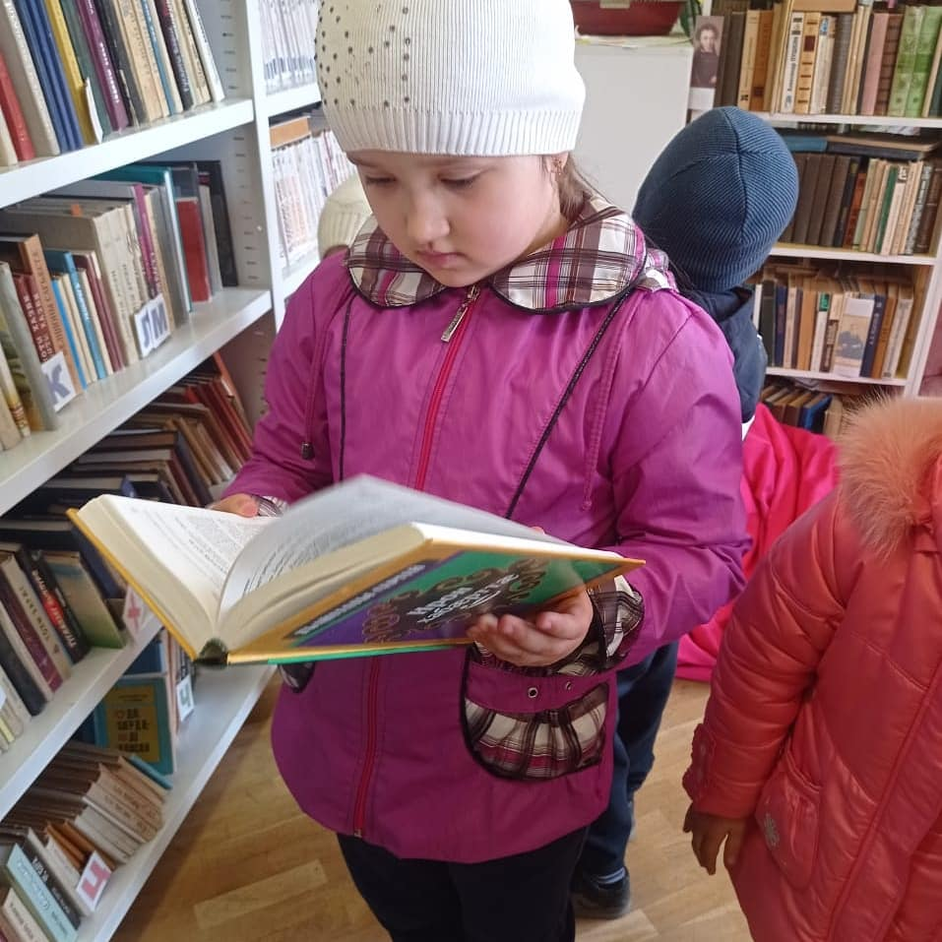
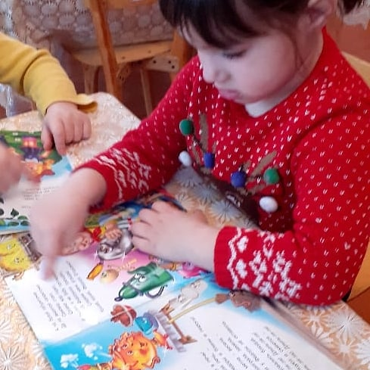
Традиционная акция «Почитаем детям книжки!»

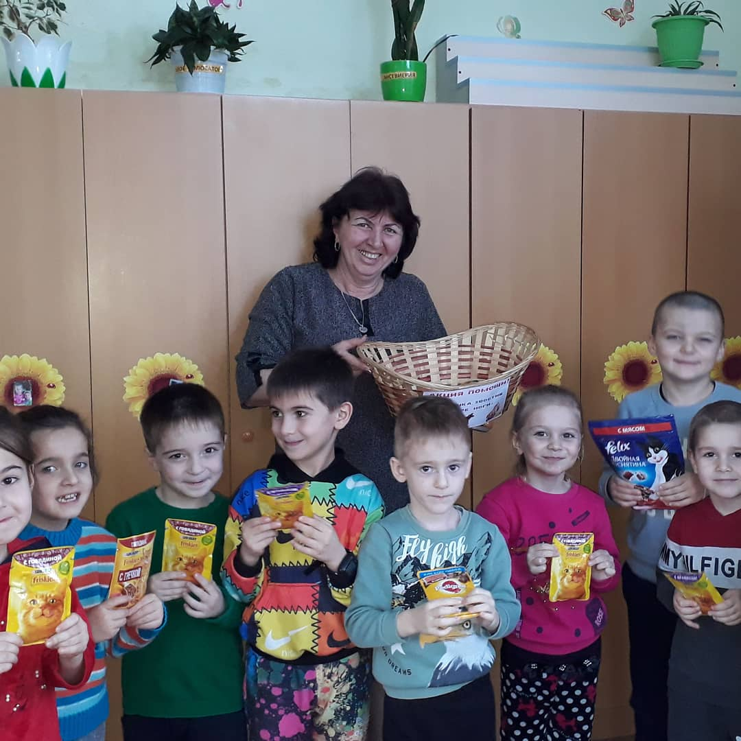
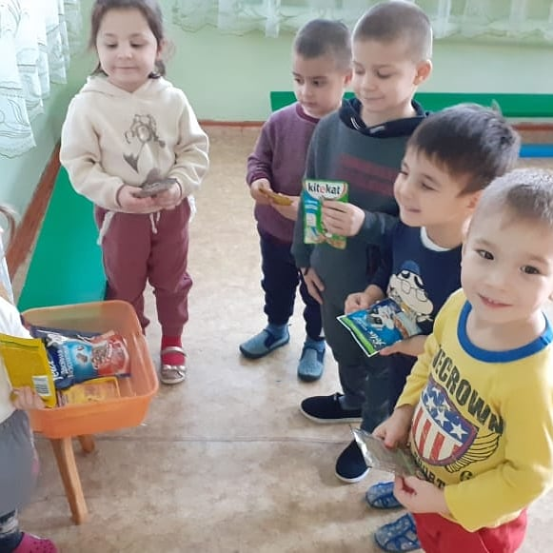
Совместная акция помощи бездомным животным «Мордочка, хвостик и четыре ноги»

